Presseinformation

50 Jahre Sage DPW: Das Synonym für österreichische HR-Softwarelösungen feiert Jubiläum

Wien, 17. Oktober 2022 – Innovationskraft im Personalsoftwarebereich – dafür steht Sage DPW seit 50 Jahren in Österreich. Im Jubiläumsjahr blickt Sage DPW auf ein halbes Jahrhundert Firmengeschichte zurück: Seit seiner Gründung im Jahr 1972 entwickelte sich das Unternehmen mit Sitz in Wien zum führenden Anbieter für HR-Software in Österreich. Das Produktportfolio von Sage DPW bietet Softwarelösungen für alle Bereiche des Personalwesens, wie Lohnverrechnungs- und Zeiterfassungsservices, Reisekostenabrechnung oder die digitale Personalakte. Mit Sage DPW Cloud oder mobilen Anwendungen sind HR-Prozesse auch unabhängig von Zeit und Ort steuerbar. Sage DPW-Software ist bei über 1.000 Kunden implementiert, vom mittelständischen bis zum multinationalen Unternehmen, in den verschiedensten Branchen.
„Wir feiern 50 Jahre Sage DPW und entwickeln uns ständig weiter. Mit unserem kontinuierlichen Kundenwachstum in den vergangenen Jahren blicken wir zuversichtlich in die Zukunft. Bedanken möchte ich mich bei allen Sage DPW Mitarbeiterinnen und Mitarbeitern für ihren unermüdlichen Einsatz und ihre Loyalität. Gemeinsam werden wir auch in den nächsten 50 Jahren Spitzenleistungen erbringen, um mit digitalen Technologien Prozesse im Personalwesen zu vereinfachen”, so Johannes Kreiner, Geschäftsführer von Sage DPW.
50 Jahre Sage DPW – 50 Jahre zukunftsweisende HR-Software

Unter dem Namen „data processing weinhofer“ gegründet, hat sich das Unternehmen seit Beginn der 80er Jahre auf die Entwicklung von Anwendungs-Software für das Personalwesen spezialisiert. Dank innovativer Produkte und einer Fokussierung auf die Kernkompetenz „HR-Software“ zählt Sage DPW heute zu den führenden österreichischen Softwarehäusern im Bereich des Personalmanagements. Sage DPW gehört zur britischen Sage Group mit rund 12.000 Mitarbeitern in 20 Ländern. Als Teil eines weltweit agierenden Konzerns kann Sage DPW verstärkt auf internationale Beziehungen und Know-how zugreifen, um mit modernsten Mitteln innovative Lösungen für aktuelle Anforderungen im HR-Bereich weiterentwickeln.
Happy Birthday – Party im Lusthaus des Wiener Praters
Das Firmenjubiläum wurde kürzlich auch gebührend im Lusthaus gefeiert. Die rund 200 Gäste erwartete ein musikalisches Programm mit Live-Musik von „5/8erl in Ehr’n“ und der Band von Doretta Carter. Unter den Gästen fand sich auch die Tochter der Unternehmensgründer, Beate Cerny. Sie gab dem Publikum Einblicke in die Anfänge des Unternehmens: „Meine Mutter war eine begnadete Programmiererin, was für eine Frau damals schon sehr außergewöhnlich war. Nach 26 Jahren in unserer Familie haben wir das Unternehmen in die besten Hände gelegt“. Zu Wort kam auch Andrea Freitag, kaufmännische Leiterin bei der österreichischen Niederlassung der Schwing Gruppe – einem der ältesten Kunden von Sage DPW: „Seit rund 30 Jahren ist Sage DPW unser Partner in allen Belangen des digitalen HR-Managements, immer wieder sind wir beeindruckt vom tollen Service und den ausgereiften Software-Lösungen“.

Fotos vom Event finden Sie hier:
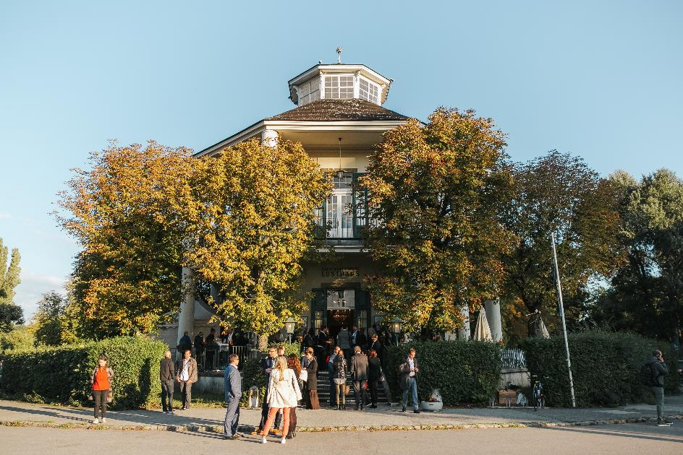
Bildunterschrift: Sage DPW feierte im Lusthaus im Wiener Prater seinen 50. Geburtstag. Foto: Philipp Lipiarski
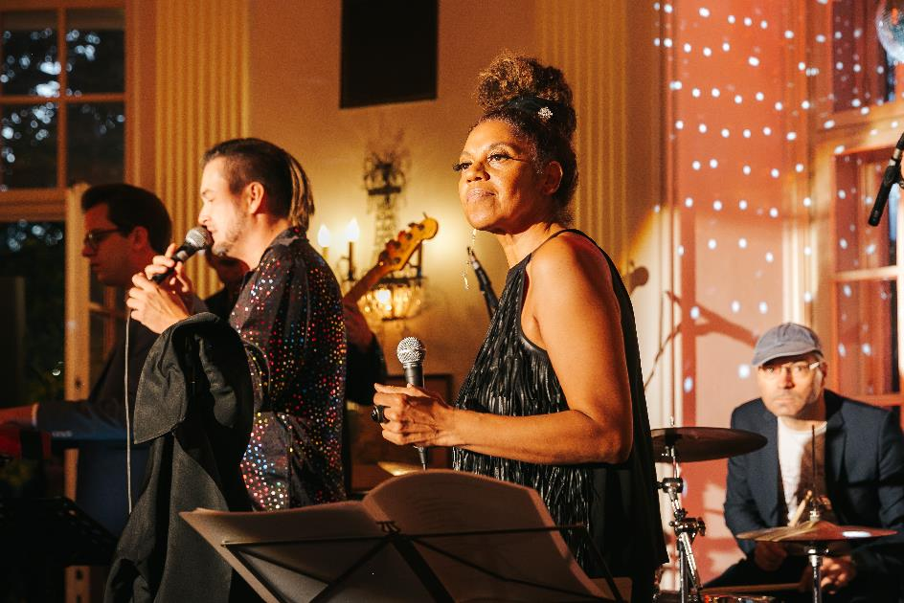
Bildunterschrift: Die Band von Doretta Carter unterhielt die Gäste musikalisch. Foto: Philipp Lipiarski
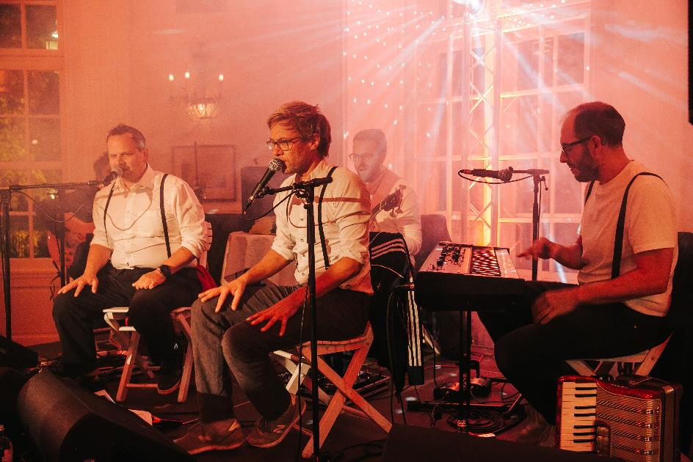
Bildunterschrift: „5/8erl in Ehr’n“ waren ebenfalls Teil des Live-Programms des Jubiläumsabend von Sage DPW. Foto: Philipp Lipiarski
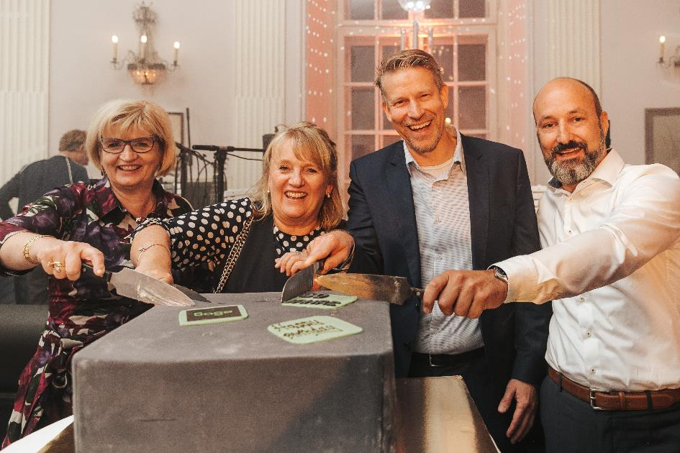
Bildunterschrift: Gemeinsamer Anschnitt des Geburtstagskuchens (v.l.n.r.): Andrea Freitag (kaufmännische Leiterin bei der österreichischen Niederlassung der Schwing Gruppe), Beate Cerny (Tochter des Unternehmensgründers von “data processing weinhofer”, aus dem später Sage DPW wurde), Johannes Kreiner (Geschäftsführer Sage DPW), Christoph Stoica (Geschäftsführer der zentraleuropäischen Landesgesellschaften bei Sage). Foto: Philipp Lipiarski

Über Sage DPW
Sage ist globaler Marktführer für IT-Systeme, die in kleinen und mittelständischen Unternehmen für mehr Transparenz sowie flexiblere und effizientere Abläufe in den Bereichen Buchhaltung, Unternehmens- und Personalmanagement sorgen und mit der Sage DPW-Produktpalette Österreichs führender Anbieter für Personalmanagement-Software. Mit seinem umfassenden Produktportfolio bietet das Unternehmen Softwarelösungen für alle Bereiche des Personalwesens. Sage DPW-Software ist bei über 1.000 Kunden implementiert. Durch die langjährige Erfahrung seiner Mitarbeiter und Partner steht das Unternehmen seinen Kunden nicht nur in erfolgreichen, sondern auch in herausfordernden Zeiten zur Seite – mit praxisorientierten Ratschlägen und Lösungen sowie fundierter Technologie- und Marktexpertise. Für weitere Informationen besuchen Sie unsere Website: www.sagedpw.at

Pressekontakt
Sage GmbH, Holger Haushahn, Tel.: 0049-89-203010663
E-Mail: presse@sage.de
Reiter PR, Mag. Karin Brandner, Tel.: +43 677 623 05008
E-Mail: karin.brandner@reiterpr.com
Sage Social Media Links
SageBlog Twitter YouTube Xing Facebook LinkedIn

